NOM :

II - Arborescence et chemins

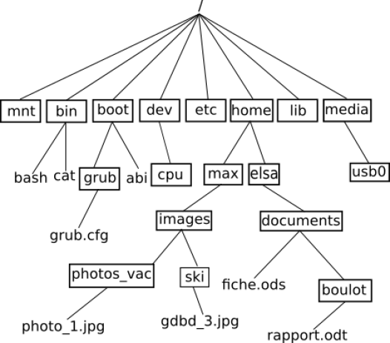
Exercices

1. Déterminez les chemins absolus permettant d'accéder :
au fichier cat :

au fichier rapport.odt :

2. Déterminez les chemins relatifs permettant d'accéder :
au fichier rapport.odt depuis le dossier elsa :

au fichier fiche.ods depuis le dossier boulot :

au fichier photo_1.jpg depuis le dossier boulot :

III - Découverte du Terminal

Questions :

A quel dossier correspond le caractère ~ (tilde) ?

Dans ls -al :
- A quoi sert l’option -a ?
- A quoi sert l’option -l ?

IV – Commandes fondamentales

1, 2, 3 : à lire (ressources pour la suite)

4 : manipulations à réaliser

5 : manipulations à faire valider :
- A faire 6 : à faire valider par l’enseignant
- A faire 9 :
- à faire valider par l’enseignant
- + recopier ci-dessous votre fichier bash
1 ………………………………………………………………………………………………………………………………………………………………
2 ………………………………………………………………………………………………………………………………………………………………
3 ………………………………………………………………………………………………………………………………………………………………
4 ………………………………………………………………………………………………………………………………………………………………
5 ………………………………………………………………………………………………………………………………………………………………
6 ………………………………………………………………………………………………………………………………………………………………
7 ………………………………………………………………………………………………………………………………………………………………
8 ………………………………………………………………………………………………………………………………………………………………
9 ………………………………………………………………………………………………………………………………………………………………
10 ………………………………………………………………………………………………………………………………………………………………

V - Synthèse : les commandes importantes de Linux

Pour utiliser la ligne de commande sur Gnu/Linux, j'utilise l'application …………..………………. Au lancement, mon dossier courant est le …………………………., autrement appelé en jargon système, mon ………………………..
Pour me déplacer dans une arborescences de fichiers, je dois utiliser la commande …………………..……….. Pour remonter d'un dossier, je peux taper ceci : ……………………..…….. Pour revenir dans mon dossier personnel, je peux taper ………………..…………. ou ……………………..……..
Je peux créer un dossier avec la commande …………………..………., si jamais je veux créer plusieurs dossiers imbriqués en même temps, je peux utiliser l'option de la commande précédente : …………………..………..
Pour supprimer un dossier ou un fichier, j'utilise la commande ……………………….. L'argument ……………………. permet la récursivité dans les commandes, cela permet par exemple de supprimer plusieurs dossiers en même temps.
Pour créer un fichier vide, je peux utiliser la commande …………………………., même si ce n'est pas le but premier de cette commande.
J'ai accès à un historique des commandes saisies dans le terminal, on peut l'appeler avec la commande ………………………….. Toujours bon à savoir, on a accès en permanence au manuel utilisateur, on l'invoque avec la commande …………………………. .
On a failli oublier, la commande …………………………. permet de lister les fichiers et dossier d'un terminal mais si je veux afficher les fichiers cachés, je dois taper …………………………..
Enfin, on peut copier un fichier avec la commande …………………………. et renommer un fichier avec la commande ………………………….. Pour afficher le contenu d'un fichier, on pourra utiliser 2 principales commandes : ……………………… et ……………………….

